# 提示：发布后或者直接运行后安装系统，请勿在调试状态下安装系统。

# 访问部署好的地址

比如： <http://localhost/admin/install>

Localhost 可以是ip或者域名，如果有端口号就加上端口号，比如<http://localhost:5000/admin/install>

如果能进入如下界面，证明部署没问题，否则请检查部署环境，可以参考部署文档一步一步来

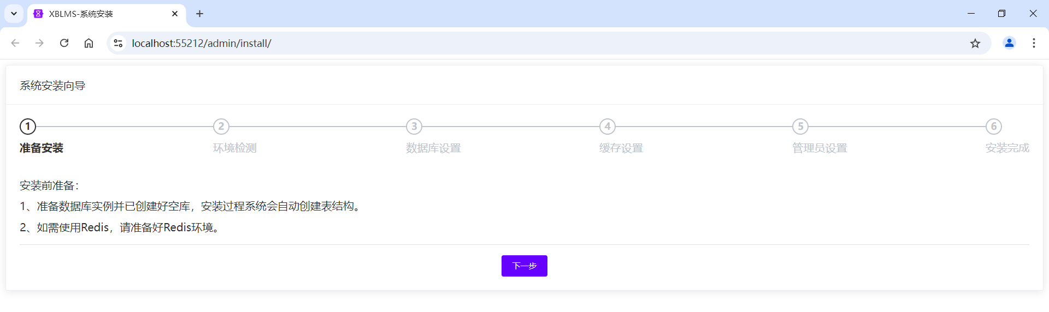

# 准备数据库

Sqlserver为例

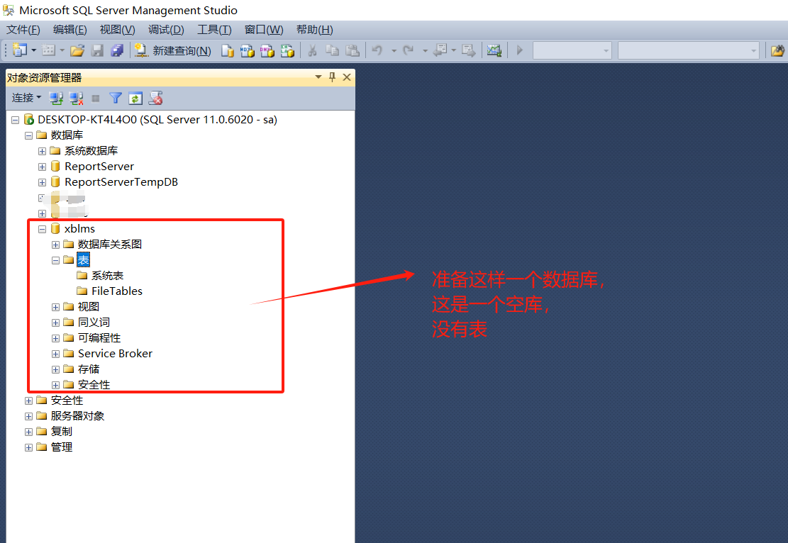

# 准备Redis

如果你想用redis缓存，请自行安装redis，并记下连接地址，比如ip 端口 和密码

# 准备安装

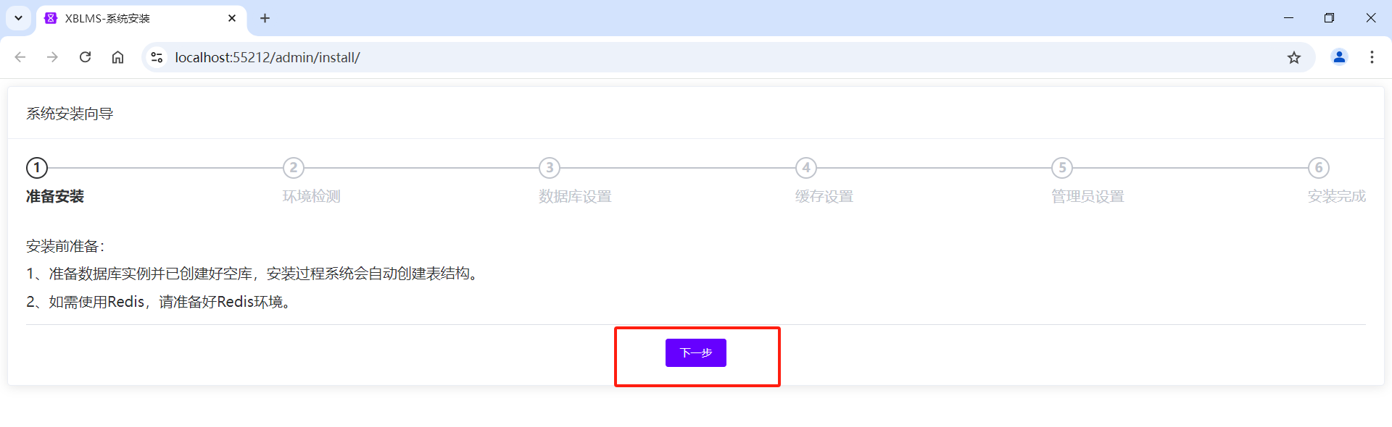

# 环境检测

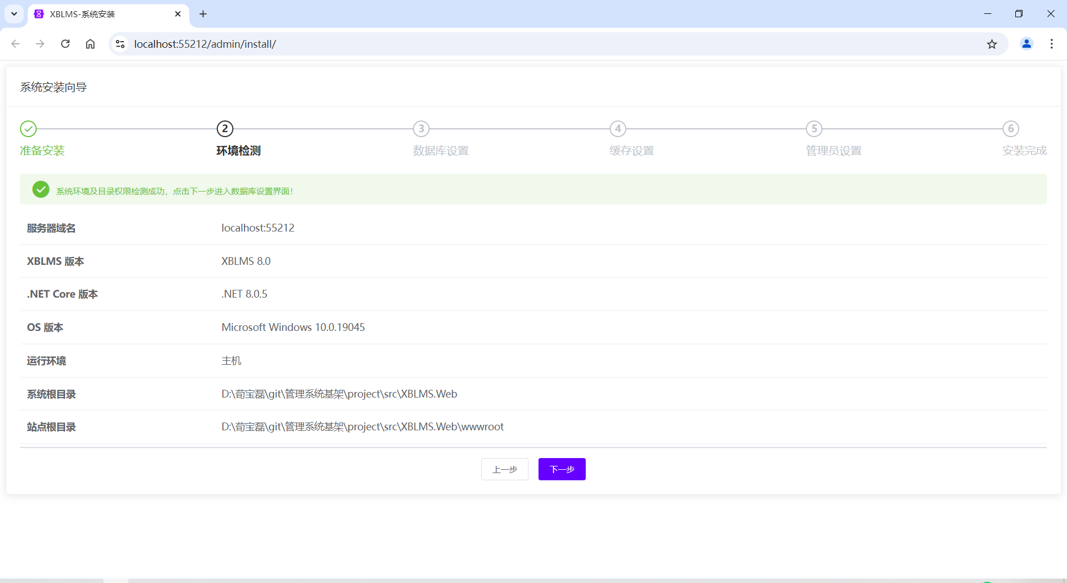

# 配置数据库

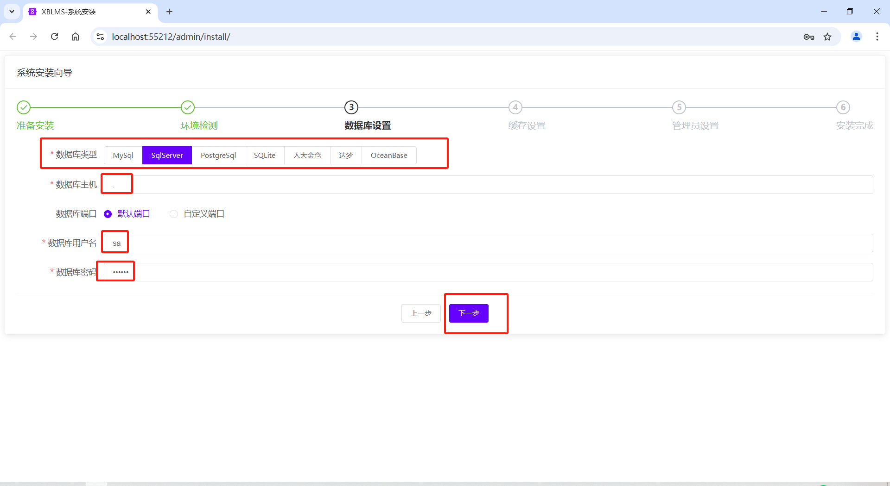

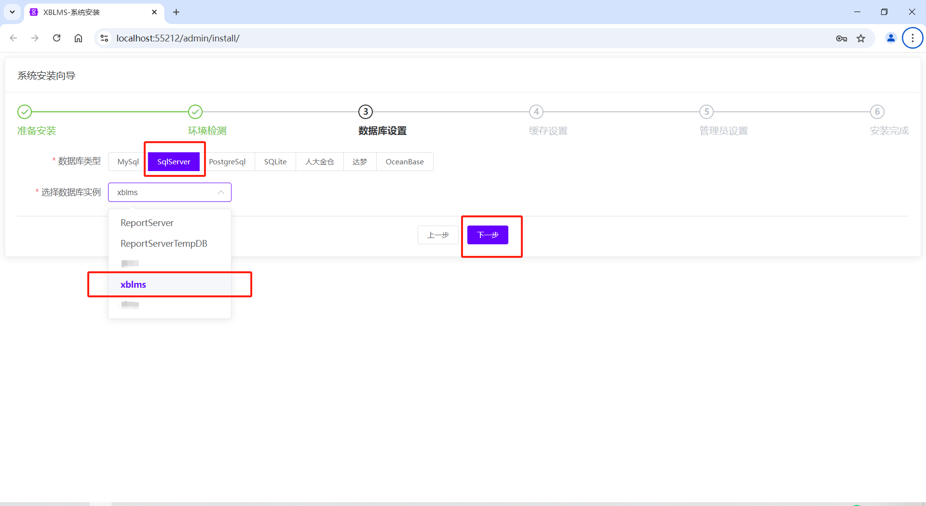

# 配置缓存

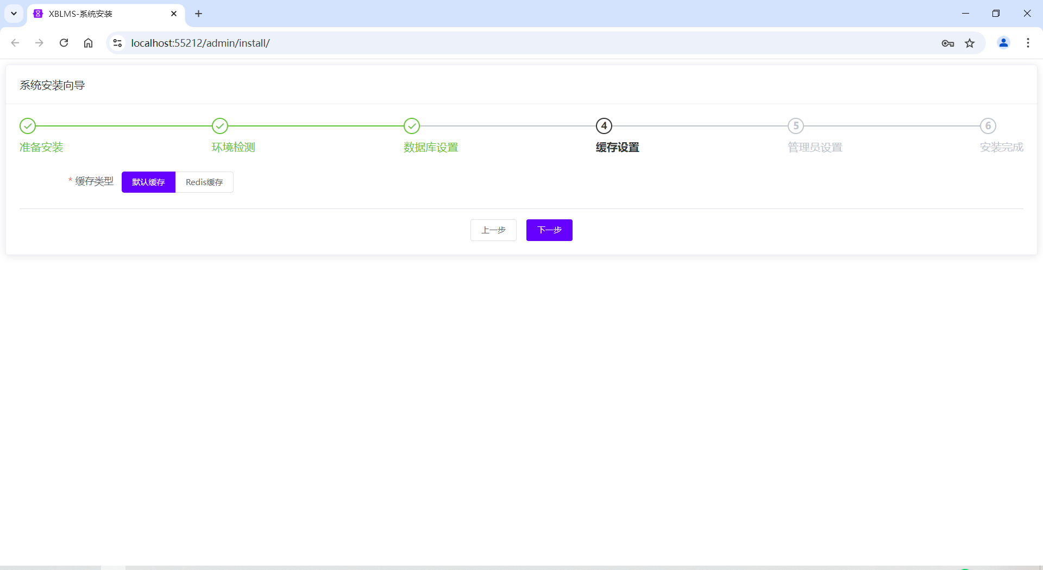

# 配置管理员信息

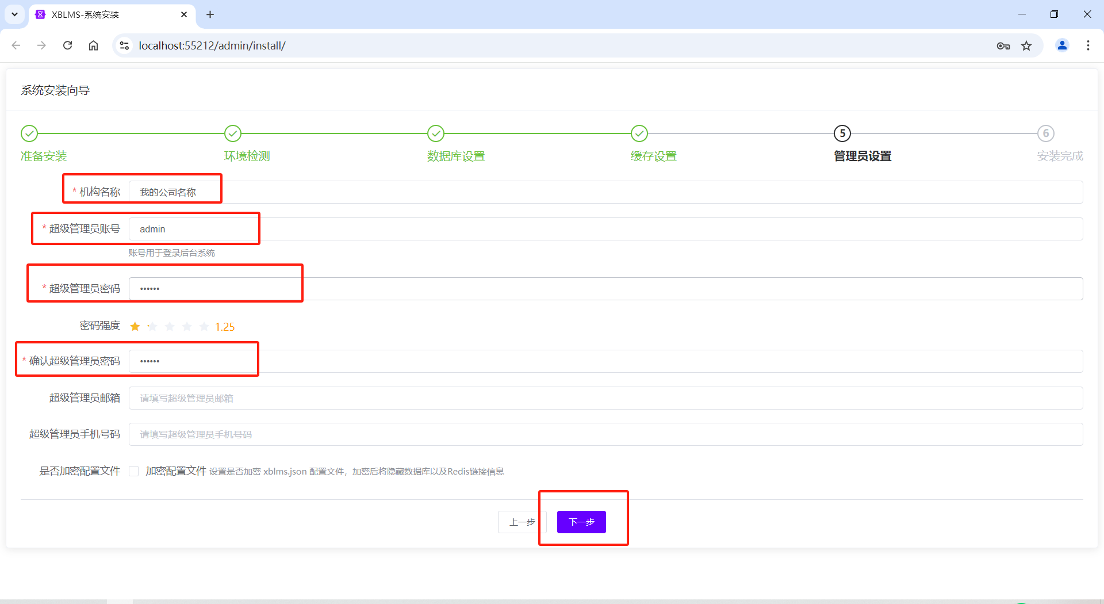

# 等待安装



# 完成安装

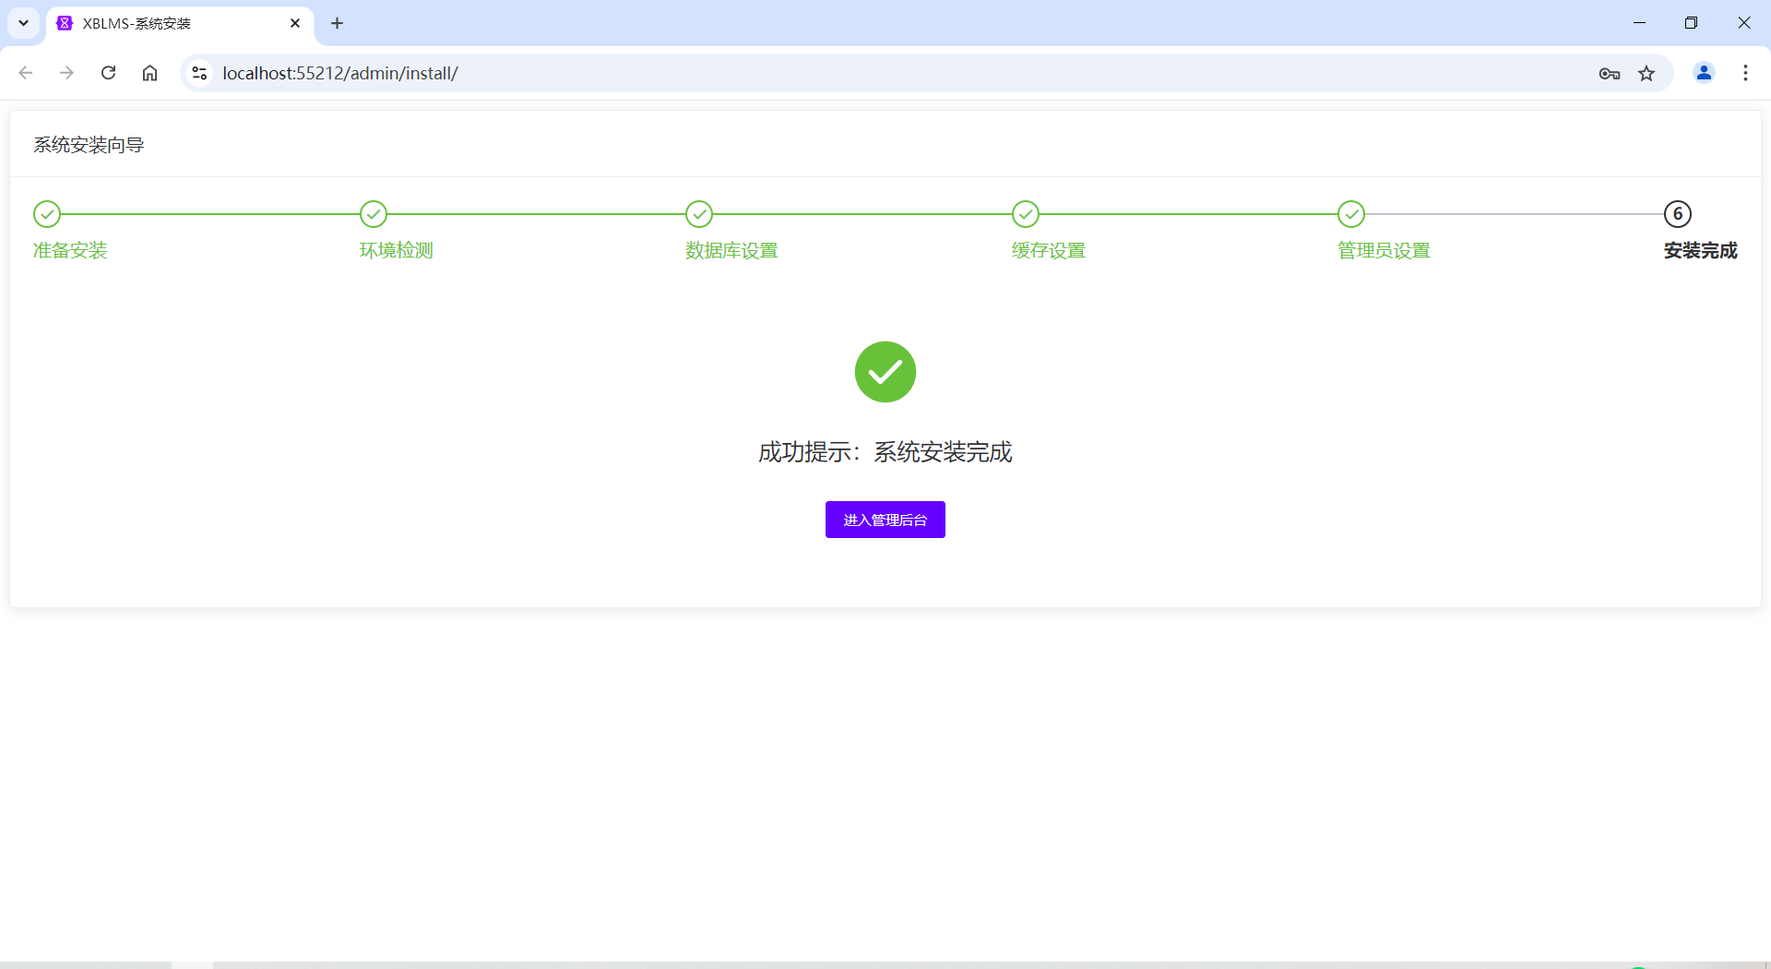

# 登录

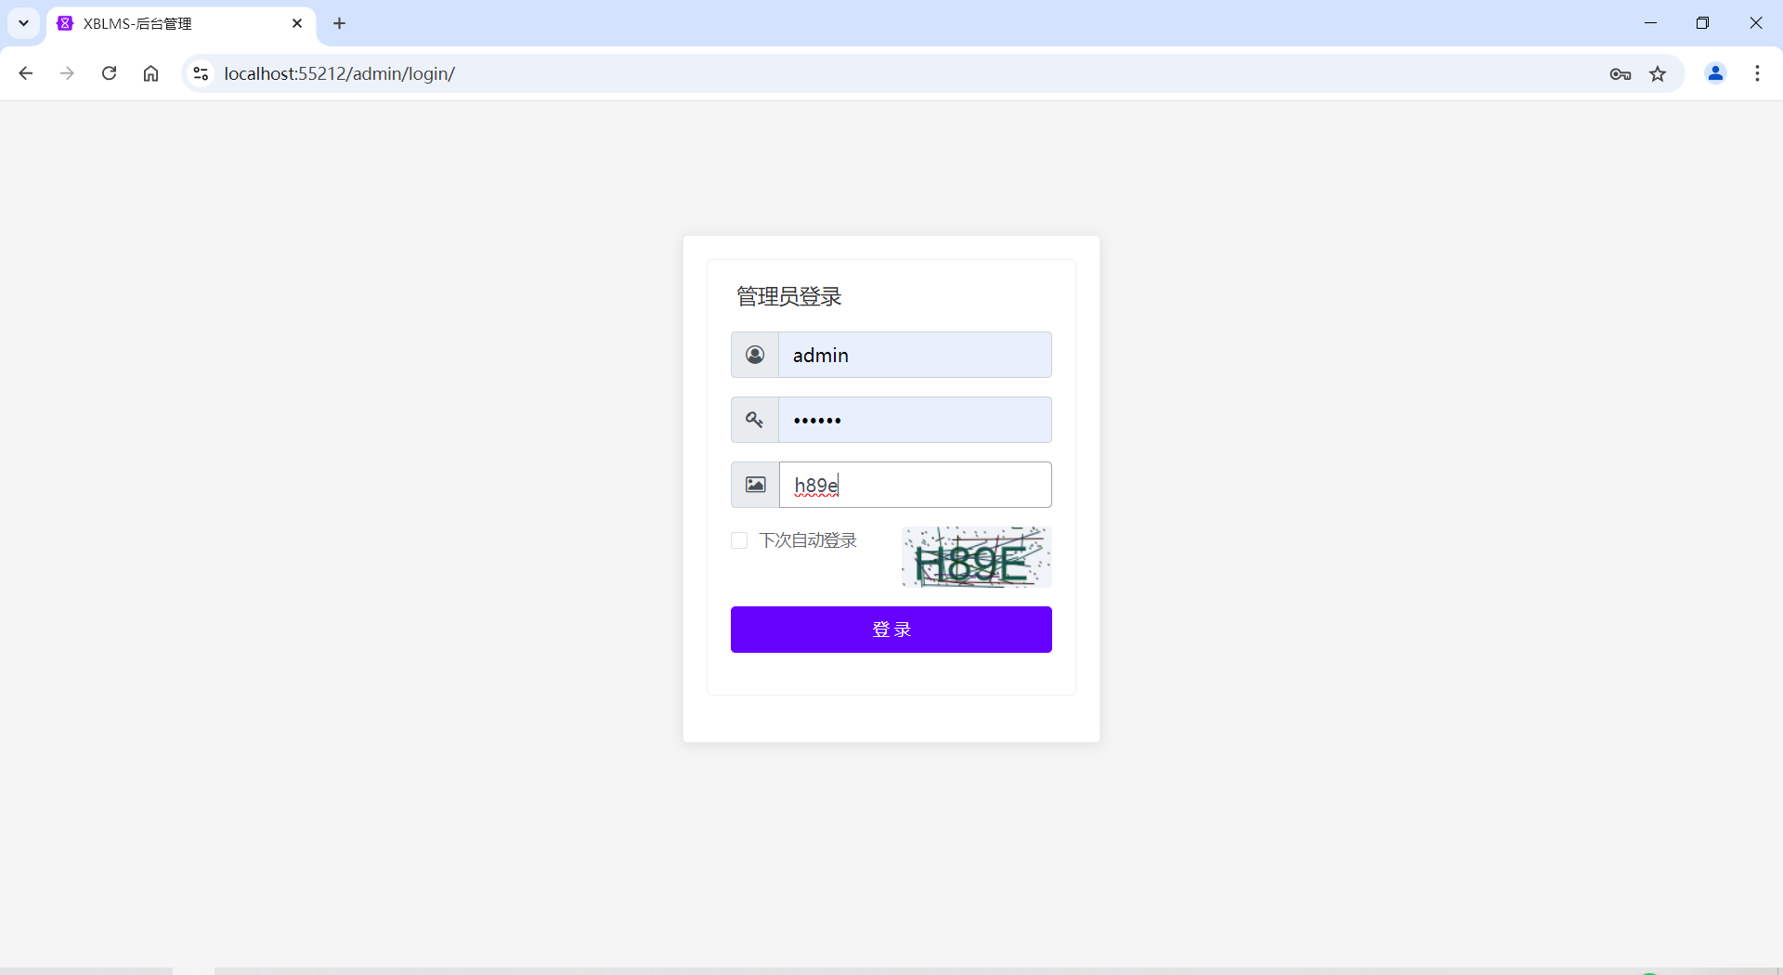

# 进入系统

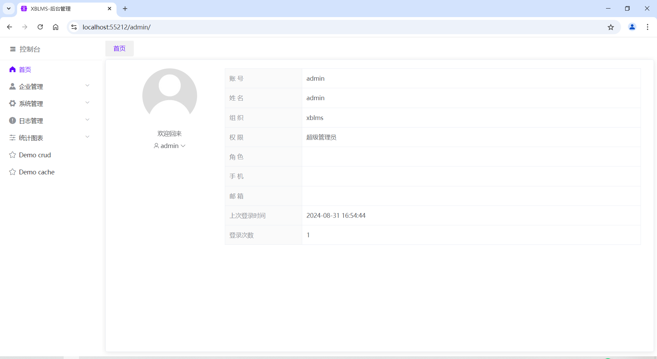

# 进入用户中心

<https://localhost:55212/home/login/>

需要管理员新建用户账户才能登录进入用户中心，没错，意思就是用户中心的账户和后台管理的账户是分开的，登录验证也是分开的。

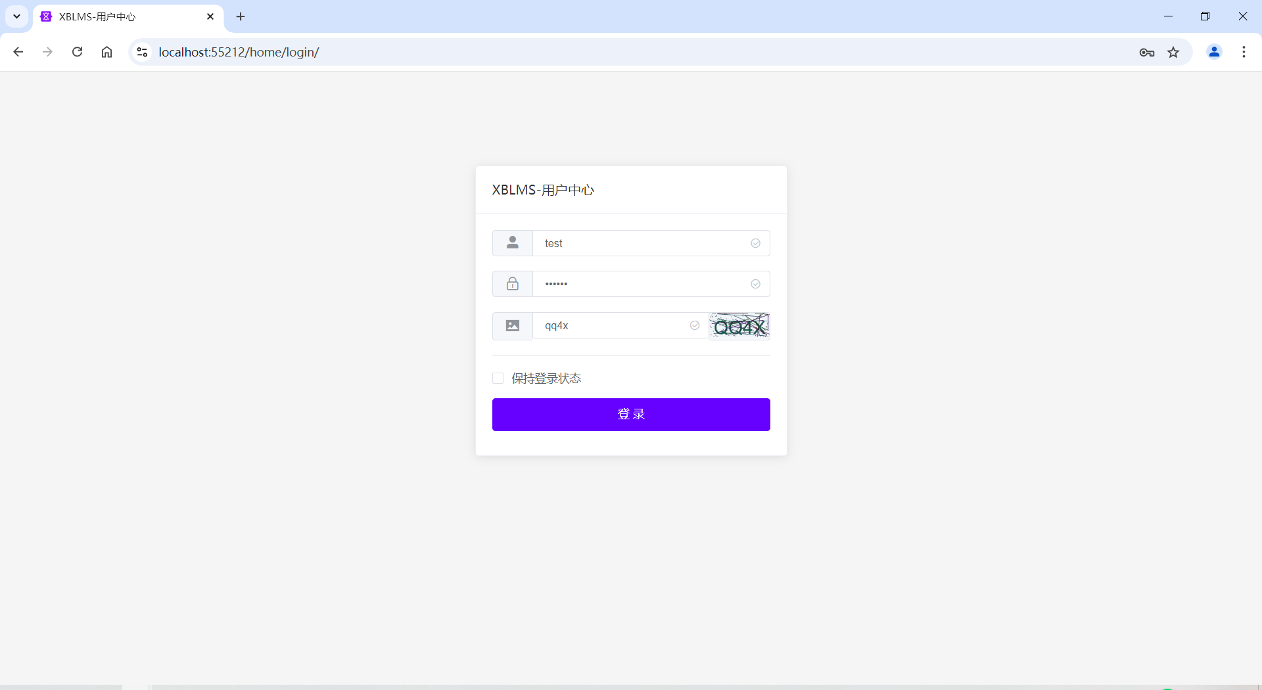

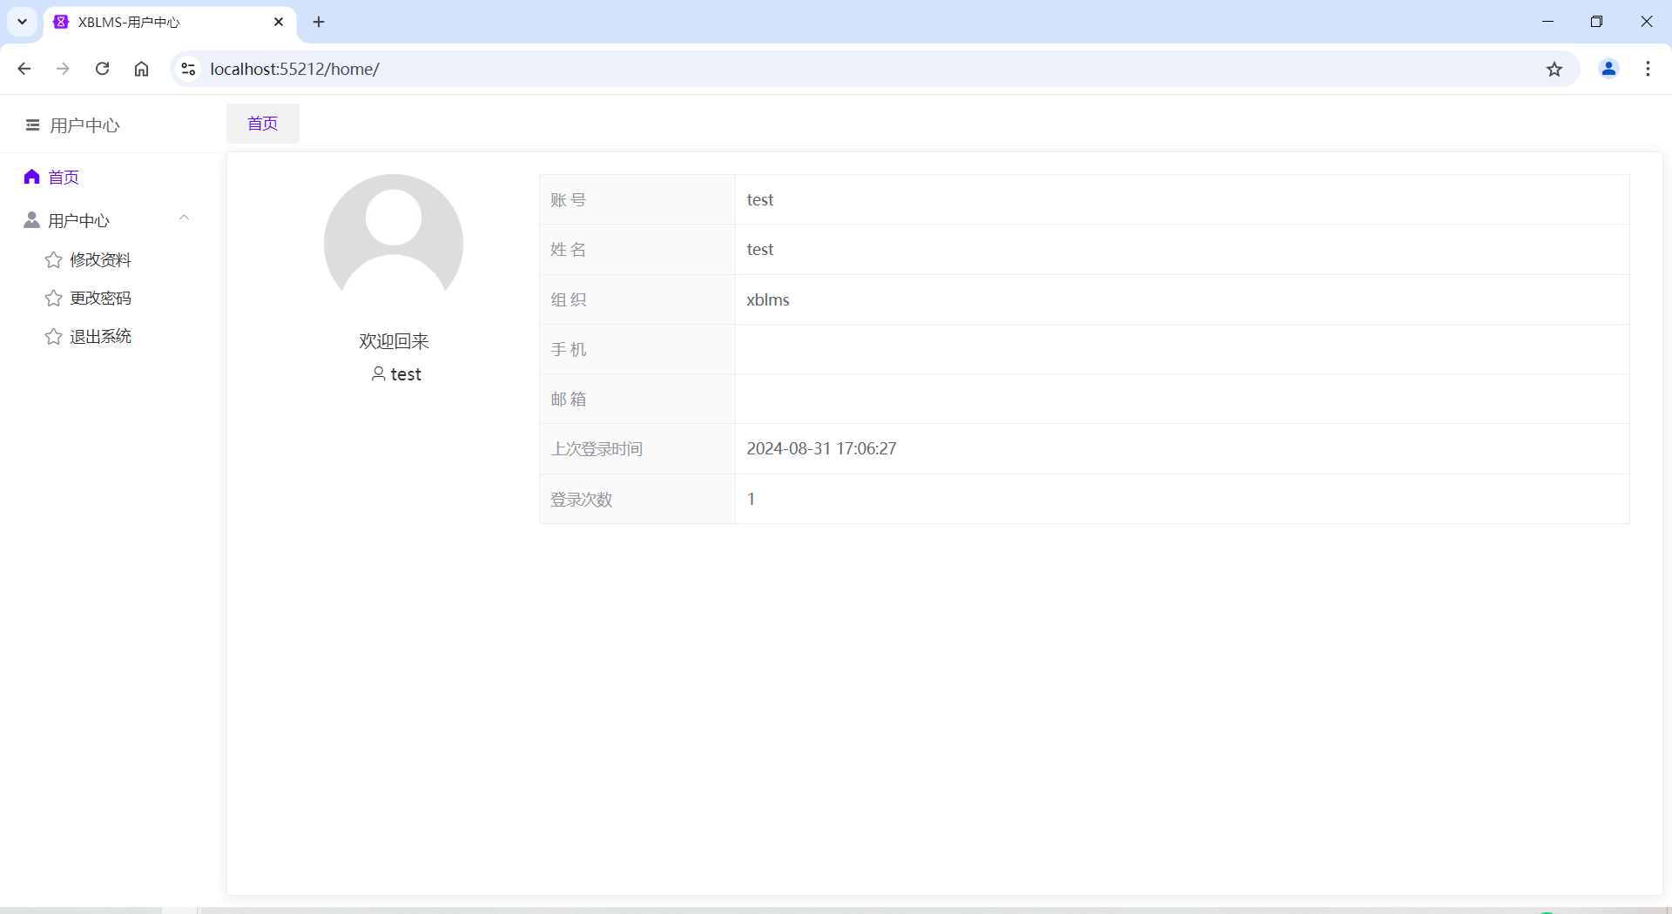

# 完成

祝使用愉快